ANT
Do 15.6.2020 spracovať reprodukčnú sústavu mačky a reprodukciu. Spracovať tráviacu sústavu psa, dýchaciu sústavu psa a močovú sústavu psa a poslať na e-mail: mich.chrenova@gmail.com

Zmyslové orgány mačiek
Zmyslové orgány sú zložitý aparát, ktorý slúži regulačným systémom organizmu. Zmyslové orgány prijímajú podnety z vonkajšieho prostredia a vo forme nervových podnetov ich sprostredkúvajú do mozgu a miechy, ktoré ich spracúvajú. Podľa druhu a intenzity podnetu organizmus reaguje. Najlepšie vyvinutým zmyslom mačky domácej je nepochybne zrak, za najmenej vyvinutý zmyslový orgán sa považuje jej chuť.
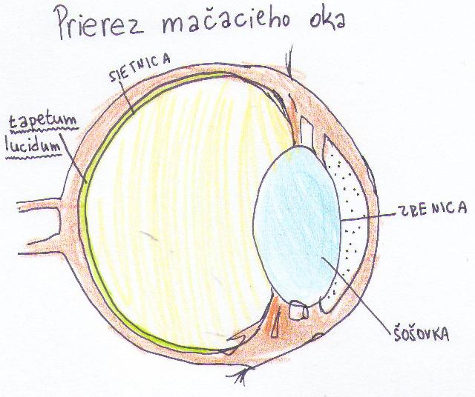
Zrak - Oko mačky má veľmi podobnú stavbu ako oko ľudské. Na rozdiel od človeka má však mačacie oko niekoľko dôležitých modifikácií, ktoré mačke umožňujú vnímať veci inak, ako nám. Nemôže napríklad pohybovať očami tak ako človek. Namiesto toho má však viac vyklenutú rohovku ako človek, čo sa odráža na kvalite videnia a tiež je schopná viac otáčať hlavou. Zorné pole mačky je približne 205°, zatiaľ čo u človeka je to až 220°, ale len ak berieme do úvahy možný pohyb očí. Ak by človek nemal možnosť hýbať očami, bolo by to iba 180°. Traduje sa, že mačka vidí rovnako dobre cez deň ako v noci. Nie je to však pravda. V absolútnej tme nevidí o nič viac ako človek, je však schopná veľmi dobre vidieť aj za šera. Vďačí za to špeciálnym bunkám nachádzajúcim sa na cievnatej vrstve za sietnicou (tzv. tapetum lucidum), ktoré sú schopné odrážať aj najmenšie množstvo svetla.Táto vlastnosť mačacieho oka sa prejavuje jeho charakteristickým zlatým či zeleným žiarením v tme. Ďalšou príčinou, prečo mačka výborne vidí, je schopnosť zornice výrazne meniť svoju veľkosť. Pri intenzívnom svetle má zornica štrbinový tvar a za šera pokrýva zornica takmer celú plochu dúhovky. To umožňuje maximálny vstup svetelných lúčov do oka. Mačka má na rozdiel od človeka aj tzv. tretie viečko, známe aj ako žmurka, ktoré zvlhčuje oko a mačka preto nemusí neustále žmurkať. V noci mačkám blýskajú oči. Kto v noci zazrel ten povestný modro-zelený záblesk, istotne neveril vlastným očiam, nie to mačacím, čoho sú schopné. Farba odlesku čiastočne závisí od prirodzenej farby očí. Oči zlatistej farby "svietia" na žltozeleno, či modrozeleno, kým modré oči sa blýskajú červenou farbou. Aj samotná žiara je rôzna. Niekedy sa akoby pomaly "rozsvieti", inokedy ostro blysne. Tento jav pôsobí dosť strašidelne, no napriek tomu, že je odpradávna spájaný s mačkami, vyskytuje sa i u psov, rysov, či líšok. V podstate ide čiste o to, aby mačka, ako nočné zviera, lepšie videla za tmy. Keď priečne prerežeme mačacie oko, tak za rohovkou, zrenicou, šošovkou a sietnicou badáme ďalšiu vrstvu-tapetum lucidum. Je to latinský výraz pre zvláštnu vrstvu, obsahujúcu tzv. guanín. Tvoria ho zvláštne čiastočky, odrážajúce dopadnuté svetlo späť na sietnicu. Mačka ma má na konci oka odrazové sklíčka. Keď jej do oka zasvieti nejaké svetlo, prejde cez oko a na jeho konci, kde by mal ísť signál do mozgu, sa ešte odrazí od guanínu, takže mačka ho vníma 2-krát svetlejšie. Keďže jej dokonalé oko zachytí i to najmenšie svetlo a i to ešte zdvojnásobí, mačka vidí super, v tme vraj 6-krát lepšie než my.
V úplnej tme nevidí nič, keď tam nie je svetlo, pochopiteľne sa od guanínu nemá čo odraziť.

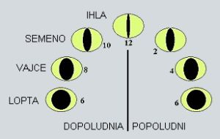

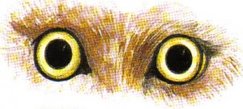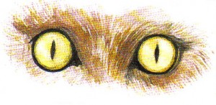
Sluch je po zraku ďalším veľmi dobre vyvinutým mačacím zmyslom. Ucho sa skladá z ušnice, vonkajšieho zvukovodu, stredného ucha s kostičkami a z vnútorného ucha, v ktorom je uložený tiež statokinetický receptor. Pohyb ušníc zabezpečuje 27 rôznych svalov a mačka tak môže zatočiť ucho smerom k zdroju zvuku bez toho, aby musela otáčať hlavu. Mačka počuje zvuky od 30 do 45 kHz, niektoré pramene uvádzajú dokonca 65 kHz. Rozdiel medzi mačacím a ľudským sluchom je badateľný najmä pri vyšších tónoch: človek zachytí maximálne tón s kmitočtom 20 kHz. Biele mačky s modrými očami bývajú však často hluché. Na vine sú génové predispozície, ktoré sa objavujú v kombinácii bielej srsti s modrými očami.
Hmat je u mačky vysoko vyvinutým zmyslom. Sprostredkovávajú ho receptory uložené v hlbokej vrstve kože. Najviac receptorov sa nachádza v labkách, ktoré mačka používa na ohmatanie neznámych predmetov. Mačacie receptory na teplo znesú vyššiu teplotu ako receptory ľudské. Dôležitými hmatovými orgánmi mačky sú hmatové chlpy, ľudovo nazývané fúzy. Nachádzajú sa nielen na tvári mačky, ale aj na predných labkách. Tieto chlpy sú vybavené citlivými nervami. Sú citlivé nielen na dotyk, ale aj na vibrácie, či dokonca zmeny v tlaku vzduchu a zmeny teploty. Mačka im pravdepodobne vďačí aj za jej doteraz nevysvetlenú schopnosť predpovedať zemetrasenie, výbuch sopky, či tornád
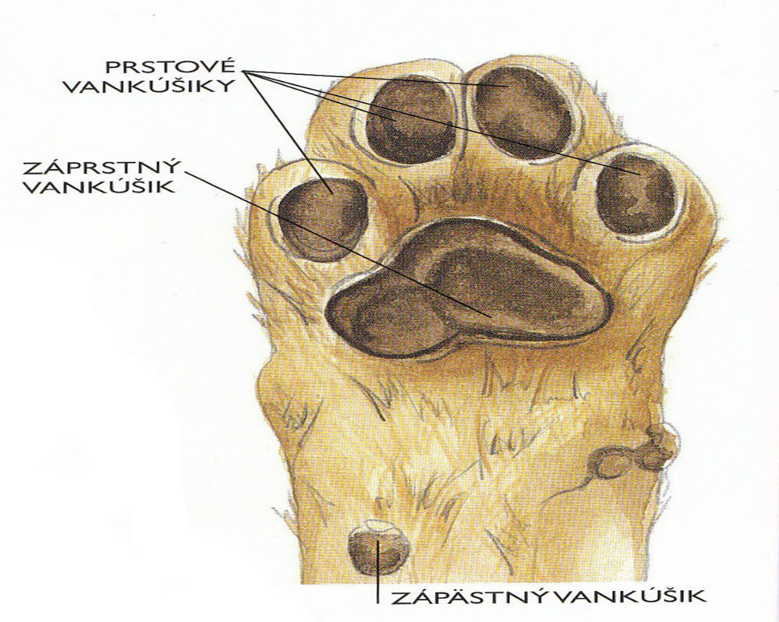
Čuch mačka sa pri love nespolieha na čuch v takej miere ako pes, so svojimi 200 miliónmi čuchovými receptormi nachádzajúcimi sa na čuchovej sliznici však má lepšie vyvinutý čuch ako človek. Tento zmysel má tiež dôležitý význam v sociálnej sfére mačacieho správania. Prvým blízkym kontaktom medzi dvoma mačkami je vzájomné oňuchávanie. Po stranách hlavy, na brade, perách a chvoste má mačka pachové žľazy. Otieraním sa o predmety, rastliny, stromy si značkuje svoje teritórium. Človek tieto pachové stopy necíti, na rozdiel od pachových stôp, ktoré zanecháva kocúr pomocou svojich análnych žliaz. Okrem čuchania dokáže mačka vetriť. Vetrenie (tzv. flémovanie) je vnem týkajúci sa čuchu a chute. Má význam pre potravinové a sexuálne vnemy. Tento vnem môže mačka používať vďaka tzv. Jacobsonovmu orgánu. Vetriaca mačka vyzerá zvláštne – má otvorenú tlamu a pysky stiahnuté vzadu. Najčastejšie je možné vetriacu mačku spozorovať v ruji. Najpríjemnejšiu vôňu pre mačky vydáva rastlina zvaná kocúrnik obyčajný (Nepeta cataria L.). Obsahuje olej, ktorý je chemicky príbuzný s látkou, obsiahnutou v samičom moči a preto priťahuje kocúrov, ktorí sa v rastline váľajú a naťahujú ako v extáze. Valeriána (Valerianasp.) má na kocúrov podobné účinky.
Rovnováha Mačky majú väčší zmysel pre rovnováhu ako ľudia, pretože sú schopné rýchlo spracovať prichádzajúce impulzy a zareagovať. K udržovaniu rovnováhy používa mačka chvost, ktorý jej slúži podobne ako človeku chodiacemu po lane jeho palica. Mačka má v uchu tzv.statokinetický receptor, ktorý dáva mozgu informácie o polohe tela mačky.Preto dokáže mačka pri páde z výšky vo väčšine prípadov dopadnúť na všetky štyri labky. Tento zmysel majú vyvinutý už novorodené mačiatka. Keďže však pre plné využitie orgánu mačka potrebuje zrak, potrebné reflexy sa plne vyvinú až po otvorení očí.
Chuť je vraj najslabšie vyvinutým mačacím zmyslom. Hovorí sa, že mačka nemá receptory pre sladkú chuť a tak ju nedokáže vnímať.

Pôvod psov
Pes domáci (canis lupus familiaris alebo canis familiaris) sa niekedy považuje za samostatný druh, inými vedeckými kruhmi zasa za poddruh vlka. Nech je akokoľvek, dnes je už pes domáci natoľko geneticky a povahovo odlišný od vlka, že ho v rámci všeobecného prehľadu môžeme považovať za samostatný živočíšny druh.
Vlk je najbližším príbuzným psa a pravdepodobne jeho predkom. O druhu pes domáci môžeme hovoriť približne od obdobia 15 000 rokov pred Kr. Do tohto obdobia archeológovia kladú prvé odchovy psích šteniat v ľudských príbytkoch, ktoré boli krížené už len medzi sebou a nevyskytovalo sa prekríženie s divo žijúcim vlkom. Pes domáci je teda najstaršie domestikované zviera, ak vôbec možno proces pridruženia sa psa k človeku nazvať domestikáciou. Pes totiž nebol človekom „skrotený“, alebo prinútený zotrvať pri človeku násilím. Pes sa pre súžitie s človekom rozhodol dobrovoľne, na základe obojstranných výhod.
Najskôr pes pomáhal človeku pri love, neskôr sa stal strážcom a ochrancom ľudských obydlí. V neskorších dobách, ako sa postupne vyvíjalo mnoho psích plemien, poskytoval pes človeku čoraz viac užitočných služieb. Zato u ľudí nachádzal dostatok a pravidelný prísun potravy a taktiež ochranu.
Pes nevznikol ako jedno rovnako vyzerajúce plemeno, ktoré by sa neskôr rozdelilo na dnešnú širokú škálu psích plemien. Vzhľadom na pôvod psa, ktorý vznikol domestikáciou v rôznych kútoch našej planéty približne v rovnakom čase, musíme predpokladať, že už v prvopočiatkoch sa psi odlišovali. Najskôr samozrejme len mierne a to podľa toho, z akého druhu vlka (alebo inej psovitej šelmy) vznikli, resp. ktorý podiel v ich krvi prevažoval.
Základné pra-plemená psov, objavené a identifikované archeológmi:
- Canis familiaris palustris alebo Canis familiaris palustris Riitimeyer (pes bahenný) – odvodzuje sa od neho pôvod špicov, pinčov, bradáčov a teriérov.
- Canis familiaris inostranzewi - odvodzujú sa od neho severské, pastierske a niekedy i molosoidné plemená.
- Canis familiaris decumanus - odvodzuje sa od neho pôvod dogovitých psov.
- Canis familiaris matris optimae – predpokladaným potomkom sú ovčiaky.
- Canis familiaris intermedius – jeho dedičstvo nesú klasické lovecké plemená (napr. duriče) a pudle.
- Canis familiaris Leineri – pravdepodobne sa od neho odvíja vývoj chrtovitých plemien.
Neskôr sa rôzne kultúry stretávali, vymieňali si svojich psov a začínali experimentovať so šľachtením. Pes sa už nekrížil s divo žijúcimi príbuznými, ale jeho vývoj bol ľuďmi dokonca cieľavedomo usmerňovaný. Zo šteniat boli pre ďalší chov vyberané predovšetkým tie, ktoré najviac vyhovovali ľuďom. A keďže ľudia mali rôznorodé potreby, pozorujeme z archeologických nálezov, historických zdrojov, ale aj súčasného stavu psích plemien viacero trendov:
Prispôsobenie veľkosti psa
Je zrejmé, že najskôr sa veľkosť psa účelne zmenšovala, aby boli psi ovládateľnejší človekom a aby boli aj ich nároky na stravu menšie. Najskôr teda vznikli menšie plemená. Až neskôr boli z týchto menších plemien miniaturizáciou vyšľachtené extrémne malé plemená a naopak z tých istých plemien boli opačným procesom (výberom vysokých jedincov) spätne vyšľachtené veľké a obrie plemená.
Zachovanie šteňacieho výzoru
Človeku sa páčil výzor tváre šteňaťa a preto sa snažil cieľavedomým výberom tieto rysy zachovať. Preto vzniklo mnoho psích plemien, ktoré majú na pohľad výzor šteňaťa po celý život. A to neraz aj pri pracovných, nielen pri spoločenských plemenách. Príkladom môžu byť bígl, čau-čau, európske špice alebo takmer všetky druhy španielov.
Zdokonaľovanie povahových vlastností
Rozdiely medzi povahovými vlastnosťami moderných psov a ich príbuzných z rodiny psovitých šeliem pripisujeme predovšetkým cieľavedomému výberu človekom. Každý chovateľ psov (i v praveku) si radšej ponechal jedince prispôsobivé, ovládateľné a majúce radosť zo spoločnosti človeka, ako jedince dominantné, samotárske alebo agresívne. Naopak - aj samotné takéto psy radšej spoločnosť človeka dobrovoľne opustili. Tým sa genetický základ psa posúval smerom k spoločenskému a priateľskému jedincovi.
Extrémne anatomické vlastnosti
Človeku sa vždy páči to, čo je zvláštne, iné. Preto boli vždy cieľavedome vyberané zvláštne šteňatá alebo neobvyklé mutácie a tieto ďalej šľachtené. Taktiež sa neustále robili pokusy skrížiť rôzne typy psov odlišných plemien a zvýrazniť tak jednu žiadanú vlastnosť, alebo vytvoriť novú zaujímavú charakteristiku. Takto vznikli rôzne anatomicky extrémne plemená, ako napríklad nemecká doga, pekinský palácový psík, írsky vlkodav alebo šarpej.
Orientácia na pracovné upotrebenie
Už od začiatku šľachtenia psích plemien badať orientáciu na pracovné upotrebenie. Vytvárajú sa špecializované plemená na lov, ochranu majetku, ochranu stáda, ťažné upotrebenie, vojnové upotrebenie a podobne. Na tieto účely boli jedince vyberané a cvičené. Pracovne úspešné jedince sa ďalej chovali a dostali príležitosť mať potomstvo. Hoci sa o genetike v historických dobách veľa nevedelo, už len z praktických dôvodov sa nechovali pracovne neupotrebiteľné psy a preto sa ani ďalej nerozmnožovali. Až v neskorších dobách (19. a 20. storočie - skôr iba vo výnimočných prípadoch - šľachta) sa šľachtia psie plemená výlučne na spoločenské, sprievodné a športové účely.
Starovek
V staroveku sa už stretávame s pomerne rozsiahlym chovom psov. Taktiež psie plemená už viac pripomínajú dnešné - moderné - plemená. Keby sme sa preniesli do obdobia Rímskej ríše alebo starovekého Egypta, stretli by sme tam určite mnohých psov na nerozoznanie podobných dnešným plemenám.
Rímska ríša
Rímska ríša dala svetu molosov. Ak aj pôvodné molosoidné plemená nevznikli v Itálii, určite možno pripísať zásluhu rímskym légiám o ich rozšírenie po celom vtedajšom svete. Rimania používali molosov ako strážne a vojnové psy. Typickým molosom pripomínajúcim staré rímske plemená je napríklad dnešný cane corso. Spolu s pochodujúcou rímskou armádou sa tak tieto psy rozšírili po celej Európe i ostatných dobytých územiach a po skrížení s miestnymi psami položili základ mnohým dnešným molosoidným plemenám.
Staroveký Egypt
Tak ako si Rím spájame s molosmi, starovekému Egyptu zasa môžme ďakovať za početné plemená chrtov. Na kresbách z hrobiek egyptských faraónov môžeme neraz nájsť vysokonohé štíhle psy s pretiahnutou papuľou, ktoré akoby z oka vypadli dnešným chrtom. I dnes sa stretávame s plemenami, ktoré s hrdosťou svoj pôvod odvodzujú od egyptských pra-chrtov (greyhound, faraónsky pes).
Staroveká Čína
Starovekí Číňania vyšľachtili veľa zaujímavých plemien. Plemená starej Číny sú charakteristické a nezameniteľné. Medzi najzaujímavejšie „dizajnérske kúsky“ patria napríkladšarpej, čau-čau, pekinský palácový psík, či mops.
Nordické krajiny
Nordické národy ale i ďalšie severne umiestnené národy dali svetu zasa rozmanitú paletu špicov a severských plemien. Dnes medzi nimi nájdeme saňové psy, strážne špice, poľovné špice ale napríklad aj severské pastierske psy.
Európa
Európa je domovom predovšetkým poľovných a pastierskych plemien. Nespočetné varianty poľovných duričov a tiež pastierskych psov a ovčiakov sa tu šľachtili, ale aj kombinovali s molosmi a chrtmi a tým položili základ celej palety dnešných európskych plemien. Napríklad Francúzsko a Nemecko sú preslávené svojimi duričmi, farbiarmi a stavačmi.
Amerika
Pôvodné obyvateľstvo Ameriky zasa dalo svetu povestných naháčov. Inkský, peruánsky či mexický naháč sú jedinečné plemená vyšľachtené domorodými americkými indiánmi, bez kontaktu so svetom kynológie v Európe, Afrike a Ázii.
Stredný východ
Stredný východ, hlavne arabské krajiny, Perzia a Turecko sú domovom rôznych typov východných chrtov. Z páriov (divých psov), väčšinou chrtovitého typu, sa v jednotlivých krajinách (spoločenstvách, kmeňoch) vyvinuli predkovia dnešných psov saluki, azavak, afganský chrt či iných typov chrtov.

Morfológia psa
Hlava psa je rozdelená na dva hlavné celky – mozgovňa a čuchová partia.Prechod medzi nimi sa nazýva stop. Na úrovni stopu sú oči. Pes má guľatú zornicu a dúhovku, u väčšiny psov je hnedá alebo tmavohnedá. U iných plemien je povolená farba svetlohnedá, jantárovožltá, modrá alebo nerovnako sfarbené oči. Vo vnútornom kútiku oka sa nachádza tretie viečko – chráni oko pred prípadnými cudzími telesami ako prach alebo piesok, u zdravého oka je nenápadné. Pôvodný tvar hlavy je hlava klinovitá, tiež vlčia. Čuchová partia sa postupne smerom k čuchu zužuje. Je typická pre nemecké ovčiaky, špice, šiperku, kólie... Hlava hranatá je charakteristická kratšou čuchovou partiou, ktorá sa nezužuje. Je mohutná, s lícnymi kosťami, túto hlavu majú napríklad molossoidné plemená, prípadne americký pitbulteriér. Guľatú hlavu majú malé spoločenské plemená – opičí pinč, ši-cu. Špeciálne u čivavy sa naviac požaduje vypuklé čelo a hlava tzv. jablkovitá. Vajcovitá hlava je charakteristická pre anglického buldoga.
Do 3 skupín rozdeľujeme psy podľa dĺžky mozgovne a nosu.

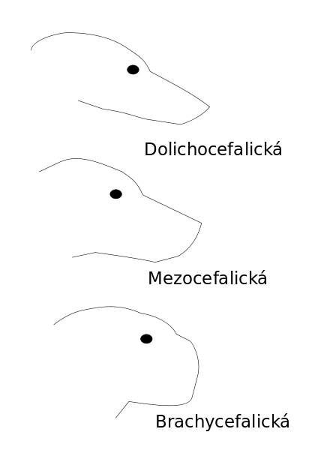

Brachycefalické – krátkohlavé. Psy so skrátenou čuchovou partiou, dopredu smerujúce oči. Často majú predkus – horná čeľusť je kratšia ako spodná. Príkladom sú napríklad boxer, mops, anglický buldog. Skrátená čeľusť prináša so sebou zdravotné problémy spôsobené zúžením nozdier – brachycefalický syndróm.
Mezocefalické Psy, u ktorých sa dĺžka lebky od tyla ku stopu viacmenej rovná dĺžke papule od stopu ku špičke ňufáka. Pomer dĺžky a šírky temena je tiež približne 1:1. Do tejto skupiny patrí väčšina psov.
Dolichocefalické sú psy ​​s predĺženou a plochou mozgovňou, často je u nich vystupujúca tylová kosť. Dĺžka hlavy presahuje jej šírku. Papuľa je rovnako dlhá, obvykle s mozgovňou v pomere 1:1. Dolicocefalickými plemenami sú chrty, kólia a jazvečíky. Existuje u nich predispozícia k podkusu, kedy je dolná čeľusť kratšia ako čeľusť horna.
Ucho - Tvar ušnice, jej veľkosť a postavenie ovplyvňuje celkový výraz hlavy. Pôvodné uši sú vzpriamené, prešľachtené plemená majú uši s mäkkou chrupavkou, ktoré sú podľa líca dolu. Klopené uši ich približne horná polovica je prehnutá dopredu a čiastočne alebo úplne zakrýva ústny zvukovod. Poloklopené uši sú vzpriamenejšie a ľahšie ako klopené, dopredu je ohnutá len špička ucha a ústie zvukovodu je voľné. Ušnica môže byť nasadená nízko, stredne vysoko alebo vysoko – ucho čo je vysoké alebo nízke závisí od štandardu plemena. Vysoko nasadené uši majú špice, novofundlanďania alebo bernský salašnícky pes. Nízko bígle, anglický kokeršpaniel. Ušnice majú značné medziplemenné rozdiely, v pomeru k hlave má malé uši nemecký špic, šarpej, brazílska fila, tosa – inu, dlhé uši – duriče. Dlhé lalokovité uši duričov dobre zachytávajú pachy a pomáhajú psovi držať stopu zveri. Podľa Guinessovej knihy rekordov bol pes s najdlhšími ušami bloodhound Tigger – jeho pravé ucho meralo 34,9 cm a ľavé 34,2 cm. V súčasnosti je držiteľom rekordov coonhound uši má dlhé 31 a 34 cm. V minulosti sa u mnohých plemien robilo kupírovanie uší. Pôvodne sa kupírovali uši pracovným plemenám – boli určený k stráženiu stád a domov pred vlkmi a medveďmi bolo tým odstránené slabé miesto, kde sa mohla šelma zahryznúť. Z rovnakého dôvodu sa kupírovali uši psom určeným na psie zápasy. Neskôr sa kupírovali uši z estetických dôvodov k zvýrazneniu formátu psa či línií jeho hlavy.
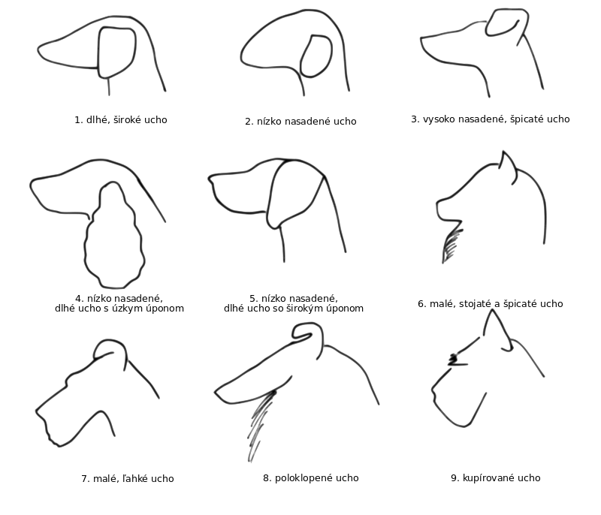

Telo
- Hlava plynule prechádza v krk.
- Spojnica medzi krkom a chrbátom tvorí kohútik, ten je tvorený lopatkovým okrajom prevyšujúcim tŕňové výbežky prvých 3-4 hrudníkových stavovcov.
- Lopatka psa je dlhá a šikmá s ramennou kosťou by mala zvierať uhol 90°- 100° a so zemou asi 45°- 50°.
- Spoločne s ramenami a hrudnou kosťou tvorí podklad predhrudie.
- Pri správnom zauhlení a dostatočne dlhej ramennej kosti sú hrudné končatiny umiestnené na najnižšom bode hrudníku a kolmica spustená od kohútika k zemi prechádza lakťom.
- Zakrivenie ramennej kosti kopáruje klenutie rebier, hrudné končatiny sú umiestnené rovno pod telom.
- Nadprstie by malo byť silné, pružné a šikmé.
- Uhol medzi predlaktím a nadprstím by sa mal pohybovať 25-30°°.
- Pri slabom nadprstí dochádza k vytáčaniu labiek, príliš strmé nedostatočne tlmí nárazy pri pohybu a vedie k zvýšenej záťaži kĺbov.
- Na hrudných končatinách ma mať pes 5 prstov, na panvových 4 zakončené tupými pazúrmi.
- Občas má i pes na panvových končatinách vyvinuté prvé prsty – vlčie pazúry. (síce sa takto označujú ale vlci nemajú tieto pazúry).
- U niektorých plemenách sú vyžadované dobre vyvinuté dvojité vlčie pazúry – briard, pyrenejský horský pes.
- Tvar labky závisí od využitia psa.
- Mačacia labka je omnoho kratšia umožňuje psovi väčšiu vytrvalosť.
- Zajačia je dlhšia, zvyšuje rýchlosť psa a uľahčuje kľučkovanie.
- Hrudník býva dlhý a dostatočne hlboký, siaha k lakťom – je mäkký, neposkytuje toľko priestoru pre srdce a pľúca, psy s hlbším hrudníkom pôsobia ťažkopádne.
- Brucho je zvyčajne ľahko vtiahnuté.
- Výrazne vtiahnuté sa požaduje u chrtov, naopak u novofudlandského alebo weimara má byť rovné.
- Chrbát má byť rovný a pevný a žiaduce sú kratšie bedrá, ktoré dobre znášajú silu pohybu zadných nôh.
- Pri správnom zauhlení panvových končatín by panva mala byť sklonená oproti horizontálnej línii asi o 30°, v kolennom kĺbe by mal byť v postoji uhol 125°
- Tieto všeobecné zásady neplatia u všetkých plemien – špice majú na panvových končatinách strmé uhlenie.
- Strmé – uhly sú väčšie ako ideálne popisované.
- Preuhlené – nemecký ovčiak, uhol v kolennom kĺbe 90°.
- Krátke končatiny jazvečíkov alebo baseta sú spôsobené achondropáziou, poruchou osifikácie ktorá u ľudí spôsobuje trpaslíči vzrast.
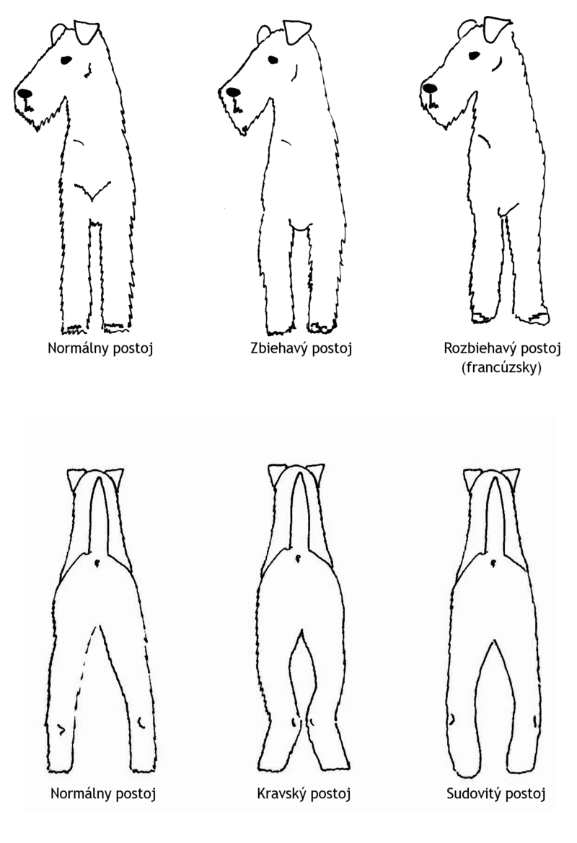

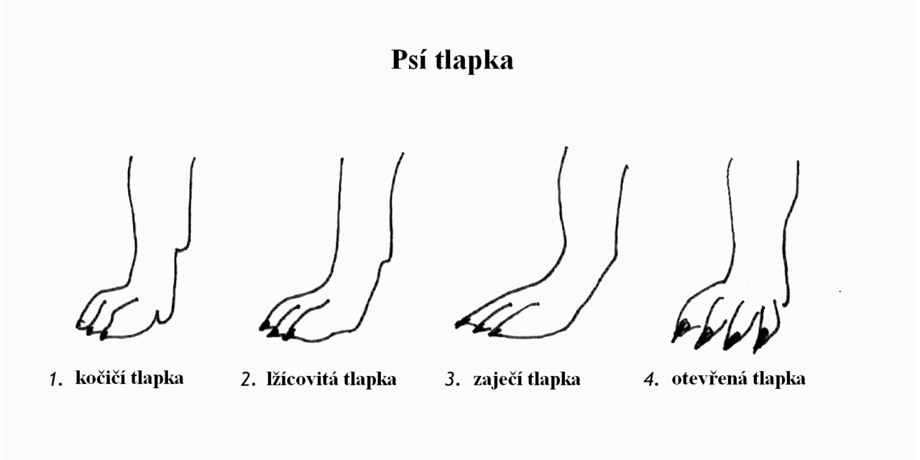
Kostrová sústava psa
Kostrová sústava sa skladá z kostí, kĺbových chrupaviek a väzov, ktoré sú spojené pevnými švami alebo pohyblivými kĺbmi. Chrupavky sa nachádzajú samostatne, ojedinele (rebrové chrupky). Kostra je oporou pre mäkké časti tela, tvorí puzdrá pre dôležité orgány a jej kostná dreň je krvotvorným orgánom. Hlavnú zložku kostí tvorí kostné tkanivo. Povrch kostí je obalený väzivovou blanou – okostnicou. Kĺbové plochy obaľuje chrupka. Sústava kostí a svalstva tvorí pohybový aparát. Kostra psa má 271 – 282 kostí.
Podľa tvaru rozdeľujeme kosti do 4 skupín
- 1. dlhé kosti - Sem patria aj dlhé rúrovité kosti. Skladajú sa z tela kosti a dvoch rozšírených koncov. Vo vnútri tela je dreňová dutina.
- 2. krátke kosti - Nemajú dreňovú dutinu.
- 3. ploché kosti - Majú tvar platničiek alebo platní.
- 4. pneumatické kosti - Majú vzduchom vyplnené dutiny. Nachádzajú sa hlavne v hlave.

Povrch kostí je rôzne modelovaný. Na kostiach sú konvexné a konkávne modelácie s hladkým alebo drsným povrchom:
- a) hladké konvexné modelácie slúžia na skĺbenie so susednými kosťami a podľa tvaru rozlišujeme kĺbové hlavice, kĺbový hrboľ a kladky.
- b) drsné konvexné modelácie a výstupky slúžia na odstup alebo úpon svalov a šliach a podľa tvaru rozlišujeme rôzne veľké hrboly, hrebene, drsnatiny a chocholy.
- c) Drsné konkávne modelácie sú jama, jamka, brázda, štrbina
- d) hladké konkávne modelácie – kĺbové jamky
Kostra sa skladá z osovej kostry – hlava, chrbtica, rebrá a hrudná kosť; z kostí končatín – pozostávajú z kostry pletencov a z kostry voľnej.
- Lebka psa sa skladá z lebečnej a tvárovej časti. Lebečnú časť tvorí lebečná dutina, v ktorej je uložený mozog psa.
- Tvárová časť je klinovitá a u každého plemena nesie rozličné znaky popísané v štandarde.
- Pomer medzi lebečnou a tvárovou časťou je tiež pre každé plemeno špecifický.
- K lebke je kĺbom pripojená spodná čeľusť, ktorú ovládajú veľké žuvacie svaly.
- V hornej a dolnej čeľusti psa sa nachádzajú zuby.
- Chrup dospelého psa sa skladá z 42 zubov, mliečny chrup obsahuje 28 zubov.
- Mliečny chrup je šedobiely a skladá sa z 6 rezákov, 2 špiciakov a 6 črenových zubov v každej čeľusti.
- K výmene mliečneho chrupu dochádza v polovici 4. mesiaca a nezriedka pes prezubuje až do začiatku 6. mesiaca života.
- Chrup dospelého psa sa skladá zo 12 rezákov (z lat. intersticini – I), 4 špiciakov (z lat. Canini – C), 16 črenových (z lat. Premolares – P) a 10 stoličiek (z lat. Molares – M).
- Zuby sa v odbornej literatúre číslujú pre každú polovicu čeľuste zvlášť a označujú sa takto: Rezáky sa číslujú od stredu čeľuste k špiciaku ako I1, I2 a I3.
- Špiciak je len jeden a označuje sa písmenom C.
- Črenové zuby sa niekedy číslujú spredu dozadu, inokedy naopak a označujeme ich písmenom P (premoláry).
- Stoličky (moláry) sa označujú písmenom M a čísľujú sa smerom spredu dozadu.
- Ak je v papuli psa menej ako 42 zubov, hovoríme o chudozubosti (oligodoncia), ak ich má pes viac, ide o nadpočetnosť zubov (polidoncia, hyperdoncia).
- Pes, ktorý má správny počet zubov je označovaný za plnochrupého.
- Jednotlivé plemená sa odlišujú tiež postavením rezákov v hornej a dolnej čeľusti, ide o tzv. skus.
- Správny skus určuje štandard daného plemena.
- Ak horné rezáky prekrývajú dolné rezáky tak, že sa dolné rezáky dotýkajú vnútorných plôch horných rezákov, hovoríme o nožnicovom skuse.
- Ak sa rezáky vzájomne dotýkajú kúsacími plochami, ide o kliešťový skus.
- V prípade, že je spodná čeľusť kratšia ako horná a medzi hornými a dolnými rezákmi je medzera, hovoríme o podkuse, v opačnom prípade, kedy spodná čeľusť presahuje hornú, ide o predkus.
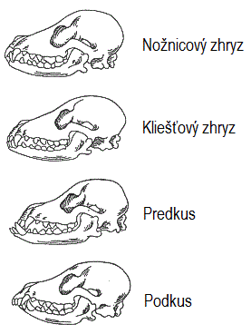
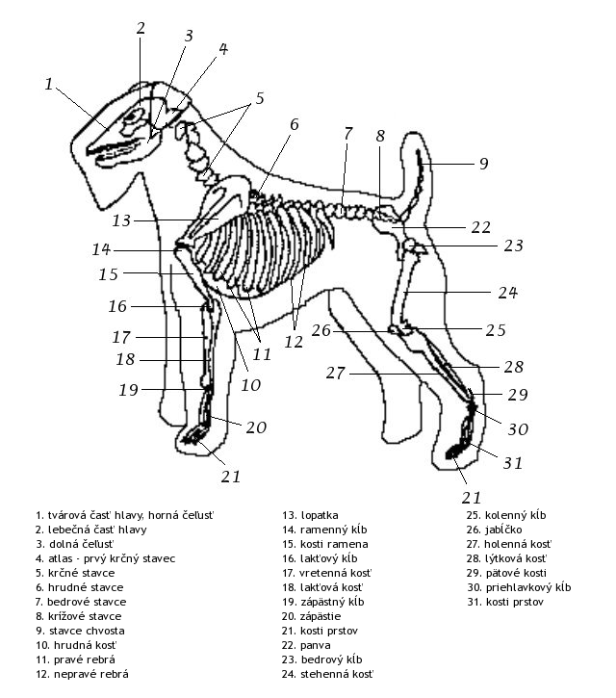
Chrbtica - Nosnou časťou kostry je chrbtica. Tá sa skladá zo stavcov, ktorých je v tele psa 50 až 53 a to 7 krčných, 13 hrudných, 7 bedrových, 3 krížové (sú zrastené a tvoria tzv. krížovú kosť) a 20 až 23 stavcov chvosta. Stavec sa skladá z tela, stavcového oblúka a výbežkov. K hrudným stavcom sú kĺbmi pripojené klenuté rebrá tvoriace hrudný kôš uzatvorený hrudnou kosťou. Pes má 13 párov rebier, z toho 9 pravých a 4 nepravé. Pravé rebrá sú spojené chrupavkami s hrudnou kosťou a nepravé rebrá sú spojené navzájom tvoriac tak chrupavkovitý rebrový oblúk. Hrudný kôš chráni životne dôležité orgány akými sú srdce a pľúca. Stavce chvosta tvoria jeho os a sú veľmi pohyblivé.
Hrudné končatiny tvoria šikmo uložené, trojuholníkové lopatky, ktoré sú spojené s ramennou kosťou pomocou ramenného kĺbu. Na túto kosť nadväzuje predlakťová kosť, ktorá sa skladá z dvoch k sebe priliehajúcich kostí a to vretennej a lakťovej kosti. Predlaktie spája so 7 zápästnými kosťami zápästný kĺb. K zápästiu je pripojené záprstie, ktoré tvorí 5 kostí prechádzajúcich do 4 trojčlánkových a 1 dvojčlánkového prsta. Panvové končatiny spája s panvovou kosťou kĺb. Panvové končatiny tvorí stehenná kosť s jabĺčkom, holenná kosť, lýtková kosť, podpriehlavkové a priehlavkové kosti, kosti prstov a sezamské kosti. Panvovú kosť tvoria kosť bedrová, sedacia a ohanbová.

Reprodukčná sústava psa
- Zachovanie druhu
- Plodenie potomstva
Hlavné funkcie
- Tvorba pohlavných buniek a hormónov
- Oplodnenie a vývin nového jedinca v tele suky
- Pohlavné orgány sa delia na vonkajšie a vnútorné
PES
- Vnútorné: semenníky, semenovod, pohlavné žľazy
- Vonkajšie: penis, miešok

- Semenníky – guľovitý tvar, u väčšiny cicavcov sú vajíčkovitého tvaru, tvorba samčích pohlavných buniek – spermií.
- Psy sa rodia so semenníkmi nachádzajúcimi sa v brušnej dutine – 4-5 týždňov začínajú zostupovať do miešku a vo veku 8-9 týždňov úplne zostúpené
- Kryptorchid, monorchid
- Nadsemenník – kyjakovitý útvar, prilieha k semenníku – dozrievajú spermie a získavajú schopnosť pohybu.
- Cez semenovod sa sper. dostávajú do dutiny brušnej, ústi do močovej rúry.
- Prídavné pohl.žlazy sekréty poskytujú vhodné prostredie.
- Penis – telo, koreň, žaluď
- valcovitý tvar
- Odlišnosť od ostatných zvierat kosť uložená v penise – ochrana močovej rúry v priebehu aktu
- Penis je uložený v predkožke – ochranné púzdro penisu
- Miešok psa – ochranný obal semenníky, semenovody
- Nachádza sa medzi nohami psa, koža tmavo pigmentovaná, mierne porastená chlpami
FENA
- Vnútorné – vaječníky, vajcovody, maternica
- Vonkajšie – vagína, vag.predsieň a vulva

- Vaječníky – párové, vyvíjajú sa a dozrievajú samičie pohlavné bunky (vajíčka).
- Uložené vo vrchnej časti vaječníka a obklopuje ich vrstva folikulárnych buniek.
- Počas vývoja vajíčko rastie, bunky, ktoré ho obklopujú sa množia a vytvárajú vaječné vačky – folikuly.
- V období ruje dozretý folikul praskne a vajíčko prechádza do rozšírenej časti (ampuly) vajcovodu. Obdobie, počas ktorého sa vajíčka uvoľňujú a opúšťajú vaječník sa nazýva ovulácia
- Z vaječníkov odchádzajú vajíčka cez vajcovody do maternice.
- Vajcovody sú dve trubice z hladkej svaloviny, vystlané sliznicou lievikovitého tvaru. Vajcovody nie sú len miestom, kadiaľ sa dostávajú vajíčka do maternice, ale aj miestom, kde dochádza k ich kontaktu so spermiami a kde dochádza k prípadnému oplodneniu vajíčka.
- Maternica suky vytvára vhodné prostredie pre vývoj zárodku a neskôr plodu.
- Má dva pomerne dlhé valcovité okraje a krátke telo.
- V okrajoch a tele maternice sa nachádza maternicová dutina, ktorá je oddelená od vagíny a vonkajších pohlavných orgánov krčkom maternice.
- Naň naväzuje vagína, ktorá prechádza do vaginálnej predsiene.
- Miesto prechodu je mierne zúžené a vyúsťuje doň močová trubica a nachádza sa tu tiež tzv. hymenálny prstenec, ktorý tvorí podklad pre sliznicovitú riasu – panenskú blanu.
- Vulva tvorí záverečnú časť vonkajších pohlavných orgánov suky. Skladá sa z dvoch pyskov ohambia.
- Pohlavný život psa vedie k zachovaniu druhu
- Malé a stredné plemená dosahujú sexuálnu (nie fyzickú dospelosť) vo veku 7-8 mesiacov
- Veľké plemená o niečo neskôr
- U súk od 6 – 12 mesiac prvé háranie
- Suka hára 2x ročne – jar, jeseň – väčšina plemien, 1x ČSV, SH, prírodné plemená... (vlk), 3x ročne niektoré feny rôzne plemená

